- вариант  1)Сравни дроби: $\frac{1}{4}$ □ $\frac{1}{2}$ $\frac{1}{9}$ □ $\frac{3}{9}$ $\frac{3}{6}$ □ $\frac{5}{6}$ $\frac{1}{4}$ □ $\frac{1}{8}$  2)Реши задачу:  В тарелке 24 фрукта. Из них $\frac{1}{3}$ часть всех фруктов – апельсины. Сколько апельсинов в тарелке?  Решение :  ___________________________________________________  ___________________________________________________  Ответ:_____________________________________________  3)Какая часть фигуры закрашена:  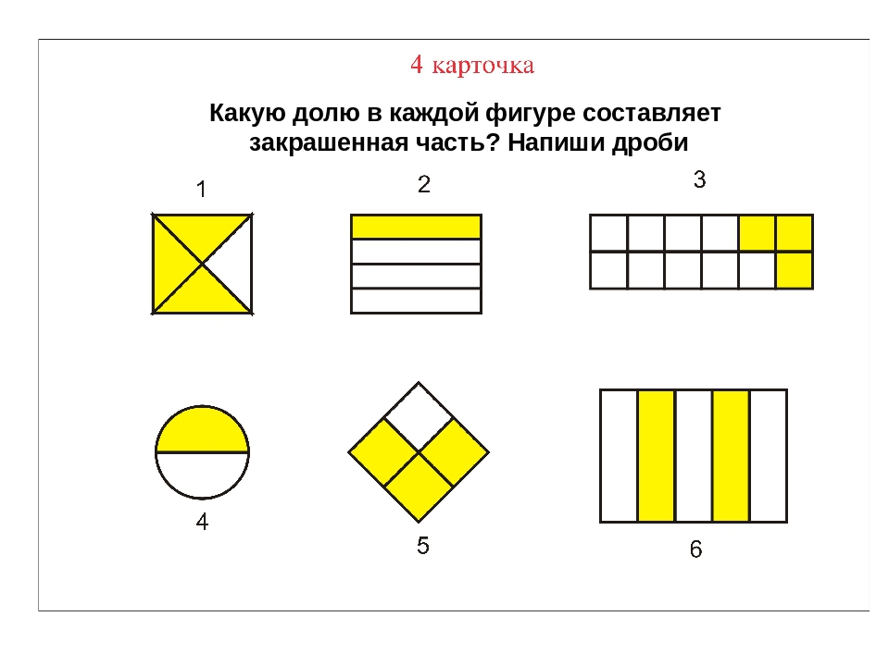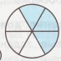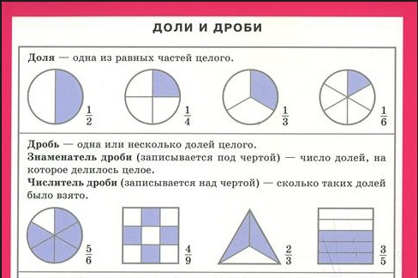  _________________________________________________  4) 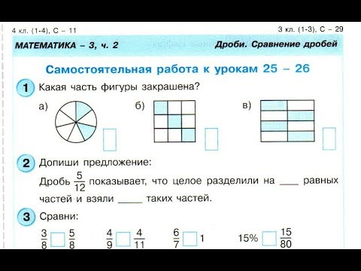  5) 6 знаменатель  9 числитель | - вариант  1)Сравни дроби: $\frac{1}{8}$ □ $\frac{1}{4}$ $\frac{1}{7}$ □ $\frac{4}{7}$ $\frac{3}{5}$ □ $\frac{1}{5}$ $\frac{1}{5}$ □ $\frac{1}{10}$  2)Реши задачу:  В вазе 21 цветок. Из них $\frac{1}{7}$ часть всех цветов – розы. Сколько роз в вазе?  Решение :  ___________________________________________________  ___________________________________________________  Ответ:_____________________________________________  3)Какая часть фигуры закрашена:  ____________________________________________________________  4)Допиши предложение:  Дробь 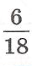 показывает , что целое разделили на ___ равных частей и взяли ____таких частей.  5) 7 знаменатель  12 числитель

